ДВПК «Витязъ» в строю!

С начала 2015 – 2016 учебного года на базе МБОУ г. Мурманска «Гимназия № 7» продолжил работу Десантный военно-патриотический клуб «Витязъ».
В первом полугодии курсанты клуба показали себя инициативными, творческими, сильными людьми, достойными патриотами своей Родины!
02.09.2015 г., Россия отметила важную дату - годовщину окончания Второй мировой войны. 70 лет назад, 2-го сентября 1945-го, уже после разгрома фашисткой Германии был подписан "Акт о безоговорочной капитуляции Японии". Так закончился один из самых кровопролитных конфликтов в истории человечества, унёсший жизнь более 60 миллионов человек. Курсанты ДВПК "Витязъ" приняли участие в памятном митинге у мемориала Защитникам Заполярья, посвящённом этому событию. Ребята почтили память всех погибших в боях за нашу Великую Родину!
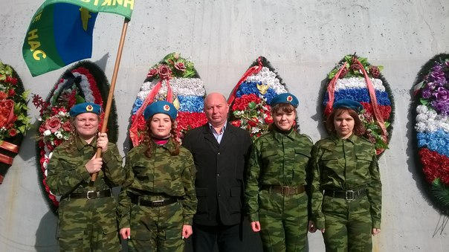

С 04.09 - 06.09. 2015 г. состоялась экспедиция, посвящённая 70-летию Победы "Форпост Заполярья-2015". В ходе экспедиции курсантами ДВПК "Витязъ" Лерой Прикней, Андреем Артёменко и Катей Кудрявцевой, впервые в истории был поднят флаг ВДВ на высшей точке европейского Заполярья России - горе Юдычвумчорр. Никто, кроме нас!!!
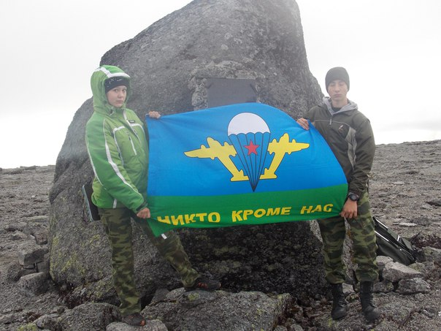

01.10.2015 года, курсанты ДВПК «Витязъ» приняли участие во Всероссийском фестивале народного творчества «Ода городу-герою», посвящённом 70-летию Великой Победы и 100-летию г. Мурманска. Ребята совместно с творческими коллективами из г. Выборга и Санкт-Петербурга представили концертную программу на базе воинской части в п. Корзуново.
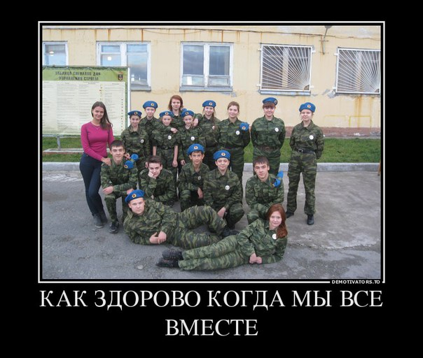
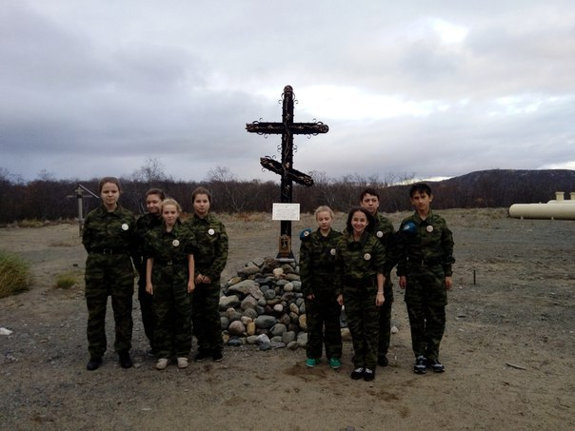

День учителя в этом году, оказался знаковым для курсантов Витязя. В этот день по решению Всероссийского Союза общественных объединений ветеранов десантных войск «Союз десантников России» нашему клубу присвоено звание Десантный. Председатель МР ОО «Содействие ветеранам ВДВ» Буров В.А. торжественно вручил флаг Союза десантников.
10.10.2015 в Долине Славы состоялся митинг, посвящённый захоронению павших воинов, найденных поисковыми отрядами летом 2015 года. Курсанты клуба возложили венок и почтили память павших солдат в боях за нашу Родину.
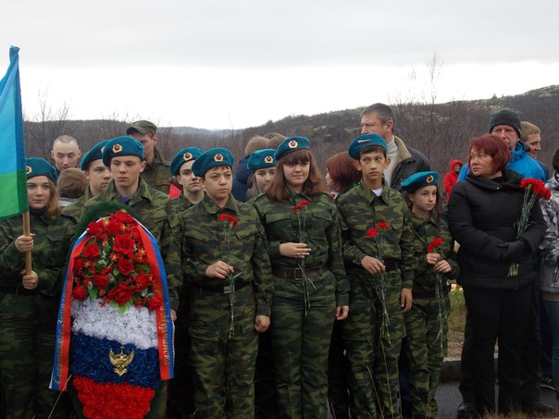
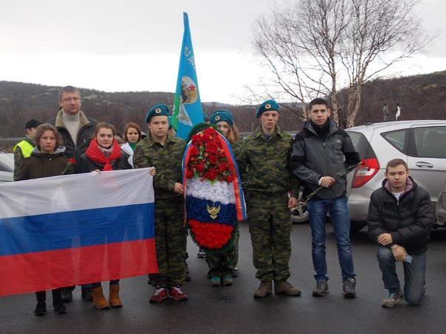
Согласно приказу Министра обороны РФ от 12 октября 2000 года, День военного разведчика отмечают 5 ноября. Именно в этот день еще в 19 веке в России был основан первый разведывательный орган, который тогда был известен, как Экспедиция секретных дел при военном министерстве.
В этот знаменательный день Мурманская региональная общественная организация «Содействие ветеранам ВДВ» организовала праздничный концерт для всех, кто служит в военной разведчике и отдает свое время этой нелегкой профессии. Силами курсантов ДВПК «Витязъ» была подготовлена праздничная концертная программа. Ребята вспомнили о проявлении мужества и героизма разведчиков во время выполнения заданий по обеспечению национальной безопасности нашей Родины.
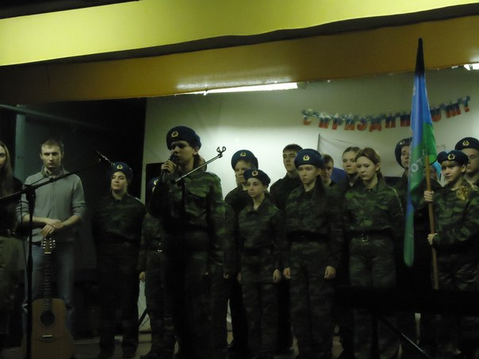

В 2015 году Морская пехота России отметила своё 310-летие. В связи с этим событием, 27 ноября 2015, Мурманской региональной общественной организации «Содействие ветеранам ВДВ», для морских пехотинцев Киркинесской бригады был организован праздничный концерт, подготовленный силами курсантов ДВПК «Витязъ».
Ребята от души поздравили защитников нашей Родины, пожелали им мирного неба над головой.
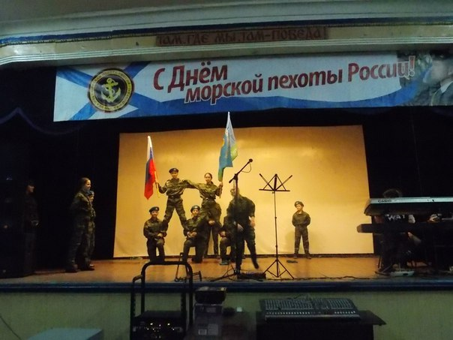

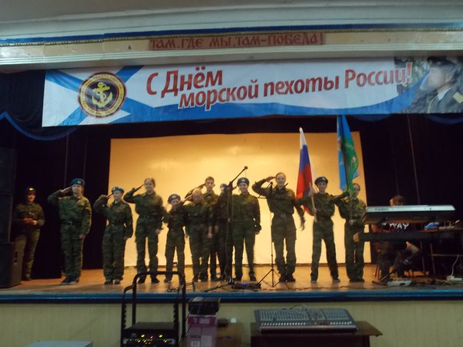

03.12.2015 г. у памятника «Мурманчанам, погибшим при выполнении воинского долга и защите интересов России» прошел митинг, посвященный памятной дате - Дню Неизвестного солдата. В нем приняли участие курсанты ДВПК «Витязъ». Собравшиеся почтили минутой молчания память павших героев, к монументу были возложены цветы и поставлены лампады с зажженными свечами.
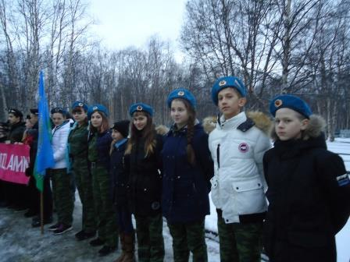
3 декабря в России, начиная с 2014 года, учреждена новая памятная дата – День Неизвестного Солдата – в память о российских и советских воинах, погибших в боевых действиях на территории нашей страны или за ее пределами.
День неизвестного солдата – это не только день памяти погибших в годы Великой Отечественной войны, но и дата, которая объединит всех погибших и пропавших без вести во время войн и военных конфликтов. Это дань благодарности всем, кто погиб на фронтах, память о каждом солдате, защищавшем нашу Родину, и на чьи могилы не могут прийти их родственники и потомки. Но все они – герои своей страны – живы в людской памяти.
Мурманской региональной общественной организации «Содействие ветеранам ВДВ», Десантным военно-патриотическим клубом «Витязъ», 05-06 декабря 2015 года, в честь памятной даты были проведены двухдневные военно-патриотические сборы на туристической базе ЦДЮТ.
В первый день, курсанты ДВПК «Витязъ», совершили шести километровый марш-бросок, отработали взаимодействие в группах. Инструктора Сергей и Евгений провели занятия по тактико-специальной подготовке, оказанию доврачебной помощи, ночным стрельбам из пневматического оружия.
Во второй день сборов состоялась товарищеская встреча по военно-прикладным видам спорта между командой курсантов ДВПК «Витязъ» и командой военнослужащих одной из воинских частей. В результате с перевесом в один балл победила команда военнослужащих.
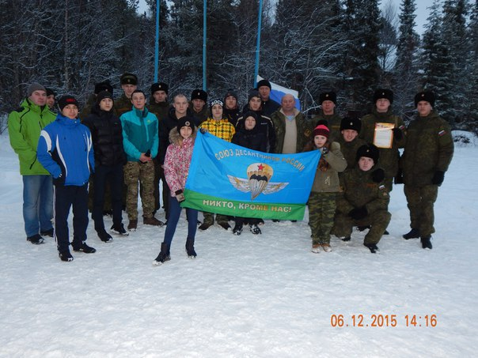

Таким образом, курсанты ДВПК «Витязъ» ещё раз оправдали девиз клуба – «Нет задач не выполнимых. Есть десантные войска».
Впереди у ребят ещё много трудных, невыполнимых задач. Но благодаря их дружбе, взаимовыручке, желанию послужить своей Родине – эти задачи будут с достоинством выполнены!
«Через силу, через боль, мы должны идти вперёд, на страх врагам, на радость братьям! Стать сильными, самоотверженными, бесстрашными, всегда готовыми к решительному отпору любым вражьим силам!
Вера, ежедневные тренировки сделают из нас бесстрашных и самоотверженных Витязей, которыми могли бы гордиться наши великие предки. Мы вместе, кого нам бояться? Бояться надо только собственной лени, гордыни и равнодушия»!
Десантный военно-патриотический клуб «Витязъ» готов принять в свои ряды новых курсантов. По всем вопросам обращаться к командиру клуба Валерии Прикне, обучающейся 9 - Д класса, МБОУ г. Мурманска «Гимназия № 7».
ДВПК «Витязъ» выражает благодарность Мурманской региональной общественной организации «Содействие ветеранам ВДВ» и лично её Председателю Василию Анатольевичу Бурову за помощь, поддержку и сотрудничество.
Более подробная информация в социальной сети, по адресу: https://vk.com/vityazmurman.

